**第23組**

1. **網站介紹**

我們的販賣許多種類的手機殼，現代人越來越重視手機，但是手機也是需要保護的，需多網路上所販賣的手機殼得樣式都過於單調，而且大家對於手機殼也是會選擇較好看的，我們的價錢也都很便宜500內就能夠選到自己心儀的手機殼網站上的Logo也是我們自己設計的，我們選用犀牛來當作我們的標誌希望手機殼可以如同犀牛一樣堅硬，相當很耐摔，然後我們的標語是”人要衣裝、佛要金裝、機殼也要裝。”我們的留言區有評分的功能，可以給消費者作評分給予幾顆星星，採用大地的顏色，接近大自然，不使用太華麗的顏色，因為我們的logo是犀牛會想用這樣子的搭配。

1. **小組名單與組員之工作分配**

前端:10744107 張仲均(50%)

工作內容: 網頁設計、網站首頁、購物車、網頁logo、會員中心(登入、註冊、修改密碼)、商品圖片

前端:10744113 陳宇揚(50%)

工作內容: 網頁設計、商品頁面、關於我們、留言板、商品資訊頁

後端:10744216 彭柏豪(50%)

工作內容:網頁後端、會員中心

後端:10744214 黃湧崴(50%)

工作內容: 網頁後端、購物車、管理者介面

1. **網站之發想過程**

*我們這次的專案的購物網站會想要販賣手機殼是因為，我們覺得在現在這個年代，不管是讓任何的年齡層幾乎都是人手一機，人要衣裝、佛要金裝、手機當然也要給他一個能夠保護的手機殼，可以降低手機摔到地板壞掉的可能性。*

1. **網站架構圖**
2. **網頁排版說明(CSS Layout)**

我們的網頁的head的排版就是放在我們的logo，還有會員登入和購物車的登入畫面，之後就會看到導覽列，還有搜尋商品的地方，導覽列有首頁、會員、商品還有關於我們，再來就會看到首頁有幻燈片，目的是要用動態廣告來給來吸引我們網頁的客人讓他們注意到我們的最新的商品還有優惠。

1. **網站購物流程圖與說明**
2. **功能說明與操作說明(說明基本與進階功能)**

我們首頁一開始就能夠看到我們的熱門商品還有最新的商品，如果把滑鼠滑到商品的照片上，照片就會有放大的功能，首頁也有放置幻燈片，會跳出我們的商品還有現在正在特價的商品，商品資訊的按鈕只要滑鼠靠近，就會他的邊邊就變成平滑型的。

1. **網站各畫面截圖**

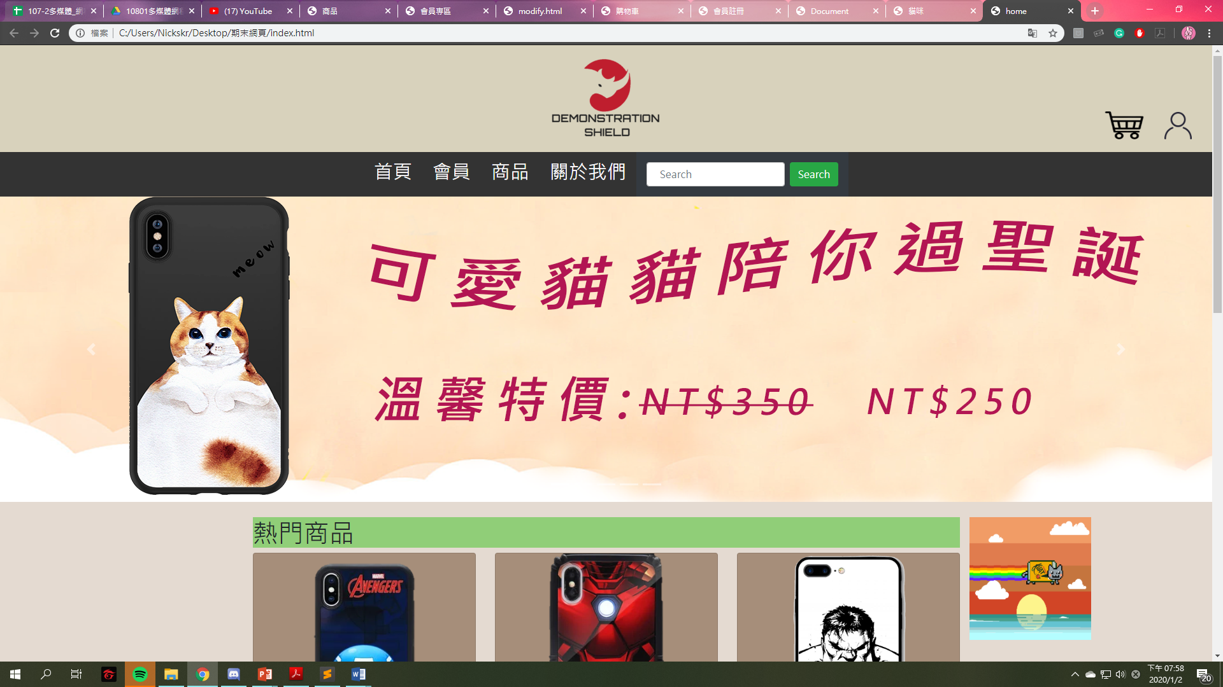

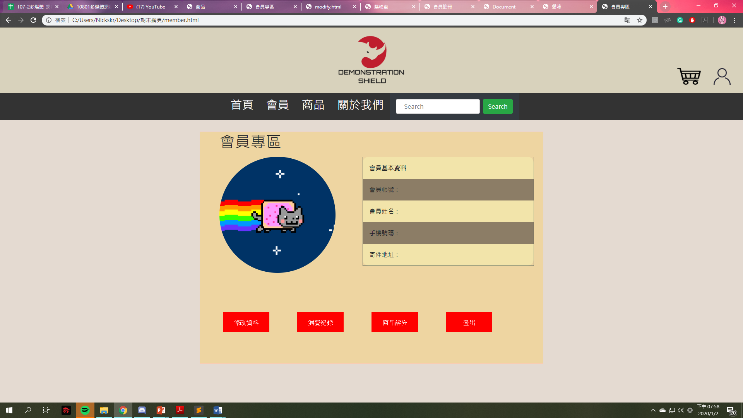

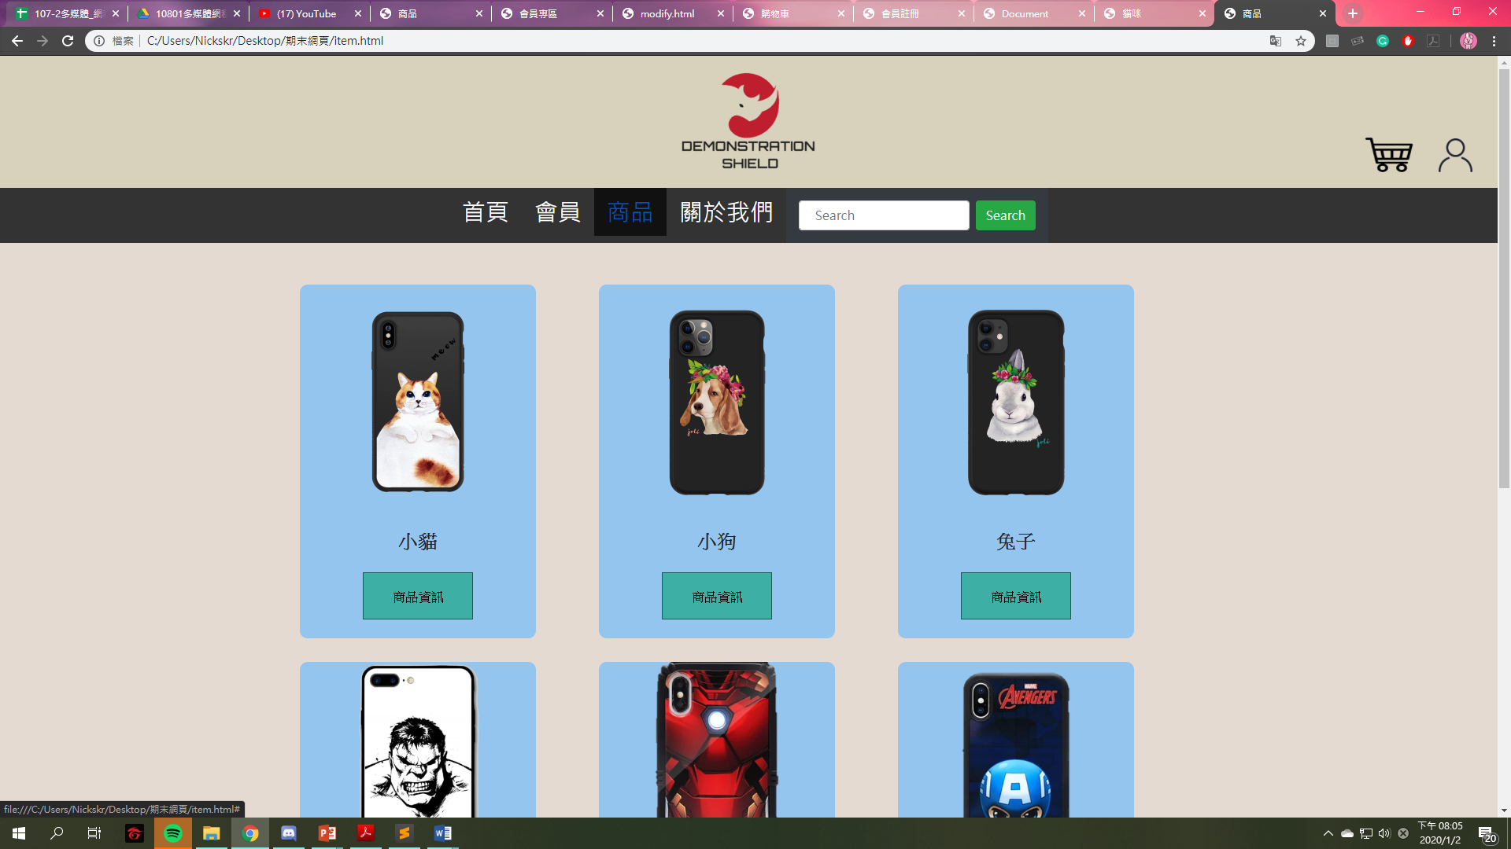

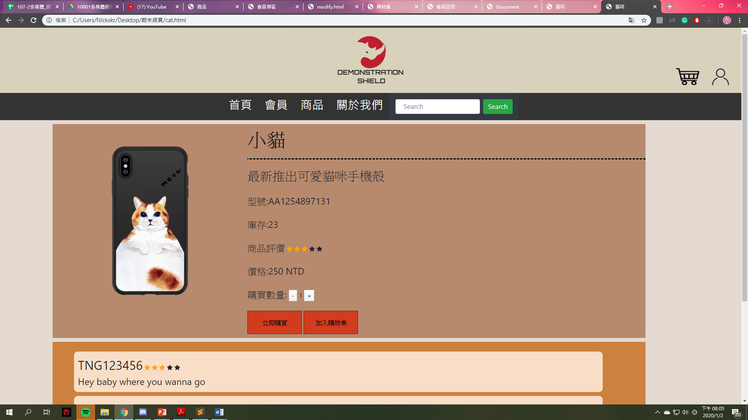

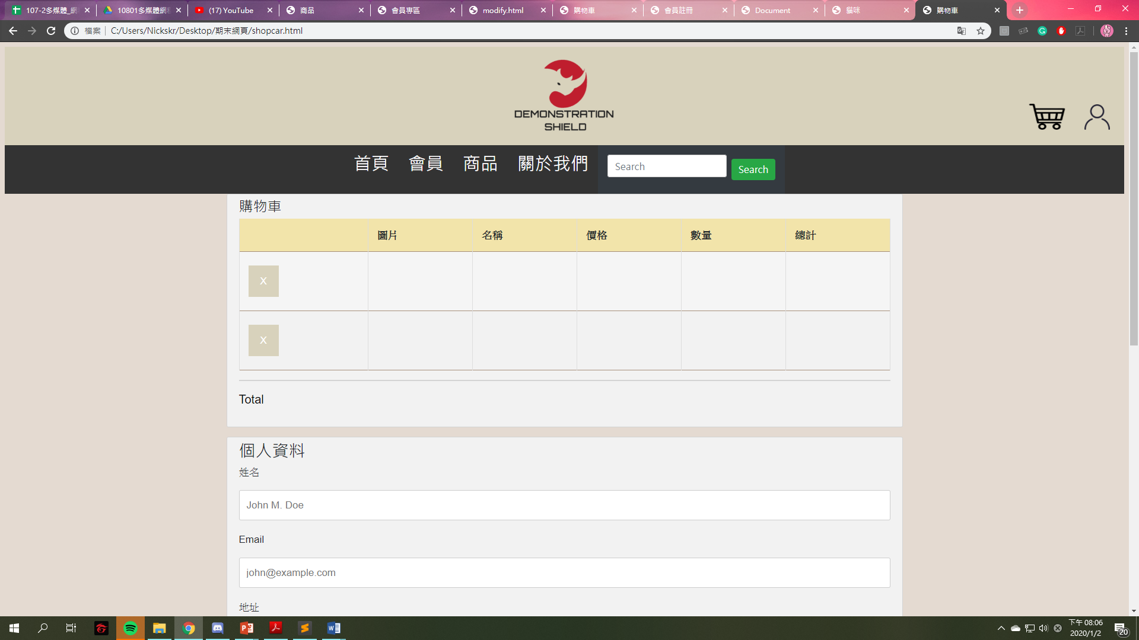

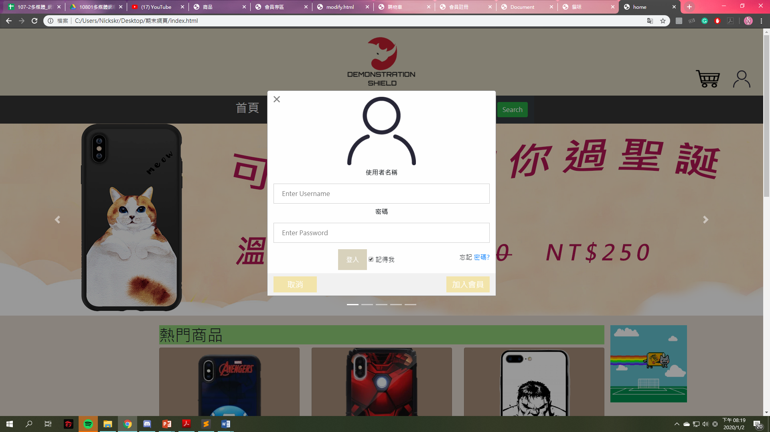

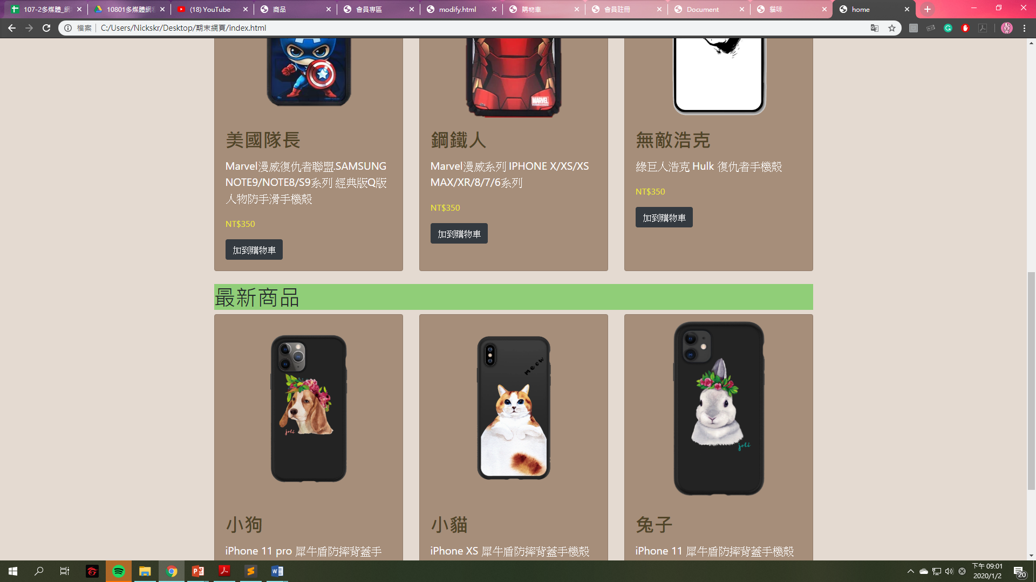

1. **遇到的困難與解決辦法**

**資訊不對稱**：前端跟後端連接中會有一些錯誤，或是不清楚後端可以做到甚麼程度，也有可能後端拿到前端舊的檔案去改，造成之後溝通會有問題。

**( 解決方法：多多溝通，線上討論，發現問題也會比較快。 )**

**跑板問題：**有一些在HTML排好的版，可能連上JSP之後就會跑版，讀取不到CSS。

**（ 解決方法：跟他們要檔案或使用對方的電腦去修改程式碼，將問題解決，如果無法排除就換一種方式呈現。 ）**

**時間很難配合：**前後端有問題的時候約出來解決是最快的，但是兩班上課時間不同，大家也有很多事情，所以要同時到場會有困難

**（ 解決方法：盡量排出空閒的時間，不然就是採用線上討論的方式。 ）**

1. **心得**

**前端設計-張仲均**

我覺得這一次期末專案的困難度和期中的差很多，期中專案是四個一起合力完成一份作品，也還不需要後端的加入，但是到了期末就不同了，加入了後端，前端的網頁設計變成只有2個人在操作，讓我覺得工作量變得非常多，而且我本身也不太清楚後端可以做甚麼樣的東西，所以就必須要不斷的溝通，達到前後端都可以接受的設計，不過也因為這樣子讓我對前端設計的技巧更佳的熟練，我覺得我比期中時候的我更加清楚關於程式碼的設計以及網頁的編排，希望下學期學習寫後端，能夠更加得明白往又是怎麼寫出來的。

**前端設計-陳宇揚**

這次的期末專案比起期中困難許多，從四個人純粹進行前端作業，變成兩人小組搭檔後端的夥伴，由於沒學過後端，所以很多時候，我們會不了解彼此負責到哪些部分，就必須進行大量的溝通，也許我們在前端可行的辦法，到了後端可能就是死的東西，所以要找到兩邊都可以適用的方法，因為這個緣故讓我學到更多解決問題的工具，也對前端有更進一步的了解，感謝伙伴們的強力支援，下學期開始接觸後端，做起來應該會比較輕鬆。

**後端設計-彭柏豪**

大一剛進資管系時，對於這個科系的理解就是，瘋狂寫程式，一直寫一直寫。對於程式這兩個字，當初的我也是充滿的誤解，以為程式就是用來寫各種引擎，遊戲引擎也好啊，3D引擎也好，未來肯定是寫這個的。但大二過後，網程課開始教我們一點點的網頁架設，課程都圍繞著學習架一個網頁各種方法與技巧，此時的我才恍然大悟，原來我們所寫的程式，是如此貼近於日常生活，期末的購物網站，更是精進了我們的程式能力，我們在這個過程學到了很多。

**後端設計-黃湧崴**

在期中以前，我還以為期末報告要花的時間不是太長，沒想到真的開始做了才發現時間根本不夠用，有太多的地方要和前端討論，也有太多的情況要設想到，其中我覺得最麻煩的就是版本控制，每一次修改完的網頁，如果沒分開放，又會和舊的網頁混在一起，持續一段時間之後，整個資料夾都是「XXX2」、「YYY-real」之類的檔案，難以辨識出哪個才是最新的，這才知道為甚麼軟體都要分版本，經過這次的經驗，下次應該就能做得更好了。

**11.參考資料:** Bootstrap、W3school